Proceso de conexión a través de la API de Facebook

Los pasos a seguir para conectarte con la API de Facebook son:
1) Registrarte en https://developers.facebook.com/
2) Crear una aplicación en la pagina
Una vez creada la app esta recibirá un ID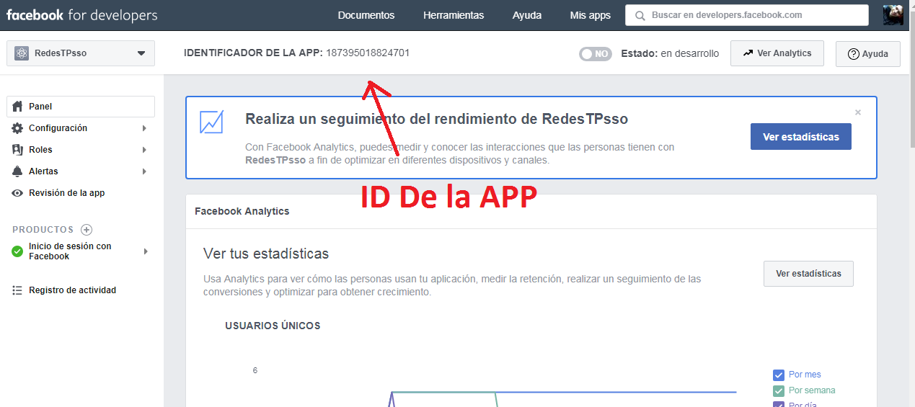
2.5) OPCIONAL Indicar en la app que queremos agregar el modulo SSO
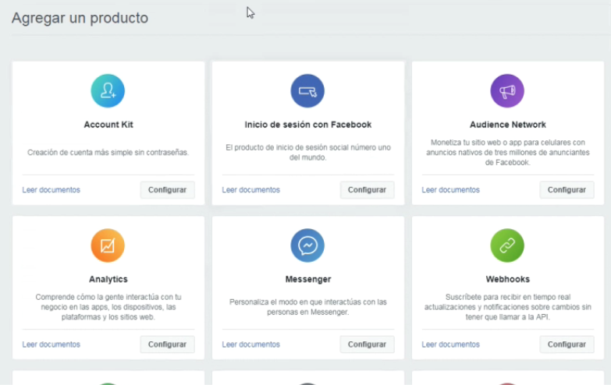
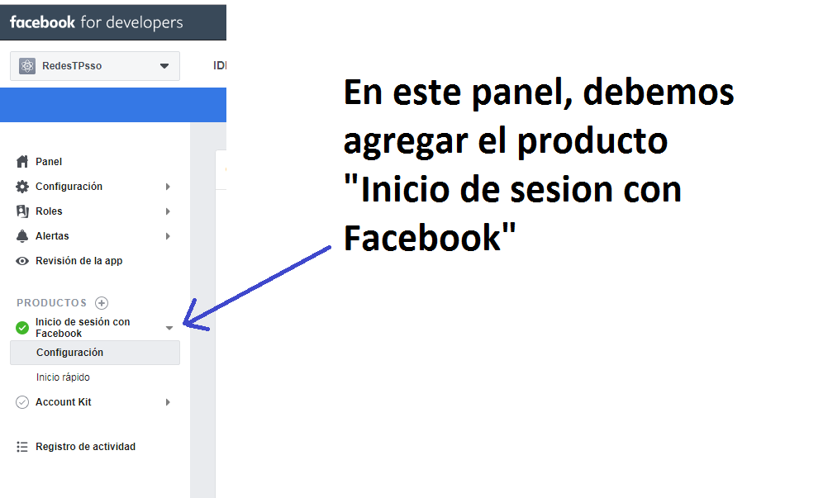
3) Corriendo el siguiente Script inicializamos el SDK de facebook
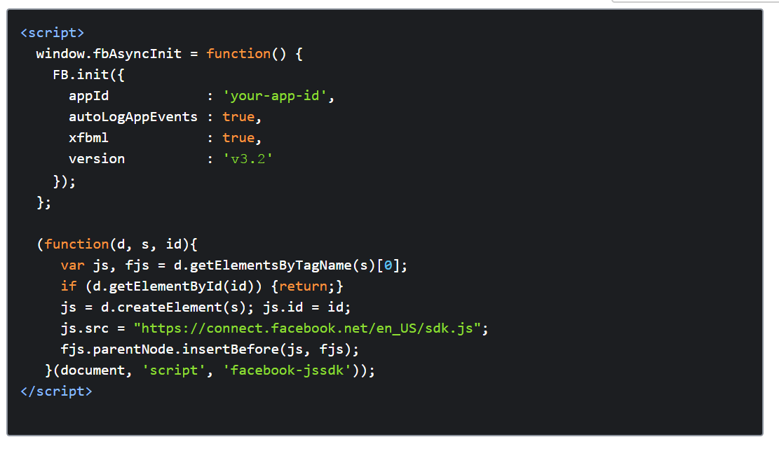

Una vez disponible el SDK en tu sitio, ya contas con un sistema de autentificación, a partir de eso el resto queda en tus manos!

